Cái này là ảnh con mèo nè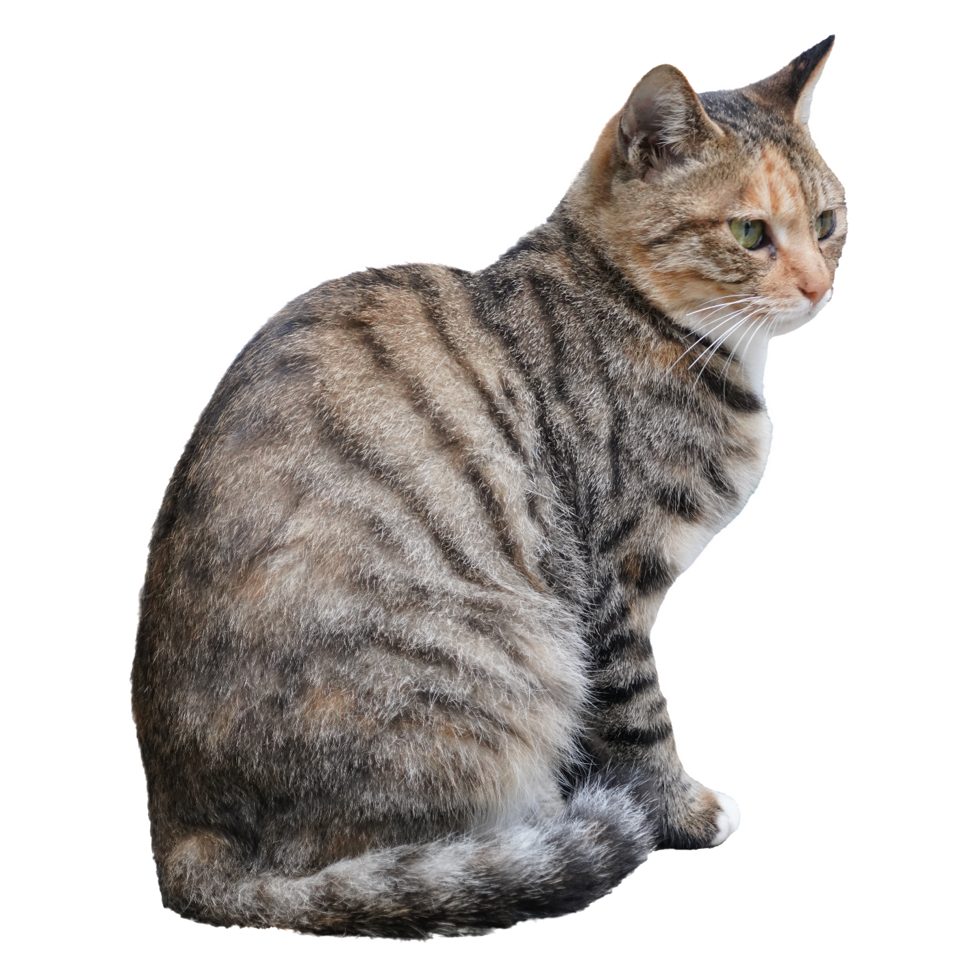

|  |  |  |  |  |
| --- | --- | --- | --- | --- |
| Cái này là bảng nè | Label1 | Label2 | Label3 | Label4 |
| Row1 | Sdvsd | Dsvadf585623^$**^$%$ | Dsvsdv xc | 123 |
| Row2 | Sdvsdv | 524456354 | Sdfsd | 52r |
| R | dsvsdv | Sdvsdvsdv | &*$@ | dfbsf |
|  |  |  |  |  |

Còn về văn bản hả. Mọi người còn trông chờ gì hơn ngoài dòng này >>>>>>